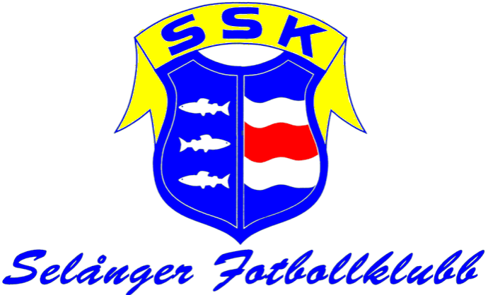
Nyhetsbrev Selånger FK
Välkommen att läsa det första exemplaret av ett nyhetsbrev från Selånger FK som kommer att skickas ut regelbundet framöver för att informera alla medlemmar och aktiva om vad som händer och sker runt föreningen.
Selånger FK startades, som ni kanske vet, upp 1921 som fotbollsförening. Idag har vi ca 650 medlemmar, 600 aktiva spelare i flick/pojk/dam/herr, 27 st lag i seriespel och är en av Västernorrlands allra största ungdomsföreningar. Vi har dessutom över 80 ideellt arbetande ledare som året runt tränar våra ungdomar.
Nytt inom Selånger FK
Föreningen har anlitat Martin Norberg som kommer att vara övergripande ansvarig för talangutveckling i föreningen. Martin kommer regelbundet att besöka träningar för att hjälpa och stötta så att våra aktiva får de allra bästa förutsättningarna att utvecklas.
Föreningen har tagit över hela driften av Selånger IP från Sundsvalls kommun, mer om detta längre ned i nyhetsbrevet.
Föreningens helägda aktiebolag Selånger Föreningsservice AB har köpt Bergsåkers Folkets hus, som varit till försäljning en längre tid, mer om detta nedan.
Vi kommer under 2012 plocka bort lotteriförsäljning och ersätta denna med förhöjda träningsavgifter som kompenserar intäktsbortfallet, mer info nedan.
Vi håller på att rekrytera ny vaktmästare på IP samt en kanslist.
Vi planerar att ha en ”Selånger-dag” längre fram i vår där vi träffas och tillsammans ställer i ordning Selånger IP inför sommaren, grillar korv och umgås.
Vi har fått en del av Nordichallens konstgräsmatta som vi som bäst funderar hur vi kan utnyttja på bästa sätt.

Arbetssätt inom föreningen
Bra att veta för er som medlemmar/aktiva är vi har skapat ett antal arbetsgrupper för att hantera de uppgifter som finns i en stor förening som vår. Vi från styrelsen vill gärna uppmana den som känner att man kan bidra att ta kontakt med ansvariga – det behövs alltid en hjälpande hand med jobb och idéer och ju fler som hjälper till desto lättare!
Arbetsgrupper Selånger FK 2012
Sportverksamhet seniorer (Mikael Lundström)
Ungdomsverksamhet (Ola Persson)
Avtal, inköp & sponsring (Mikael Westin, Andreas Carlsson)
Underhåll & Anläggning (Magnus Svensson)
Personal & kansli (Magnus Forss, Lena Karlsson)
Arrangemang (Lotta Hallberg, Christel Benke)

Vår anläggning Bergsåkers IP/Selånger IP
Föreningen har tagit över hela Selånger IP från Sundsvalls kommun från och med 1 januari 2012. Vi kommer att få ett driftsbidrag som täcker de utgifter som finns enligt tidigare budgetar och vi har en förhoppning om att vi med hjälp av åtstramningar i kostnadsbilden kan få ett litet plus på den kalkylen.
Detta innebär också att vi numera har 100% kontroll över vad som händer och sker med Selånger IP och kan utveckla den till våra ungdomars bästa. Vad vi gör med IP bestämmer vi själva, idéer, förslag, hjälpande händer? Ta kontakt med styrelsen!
Bergsåkers Folkets Hus
Folkets hus har under en tid varit till försäljning. Vi har genom Selånger Föreningsservice AB förvärvat fastigheten av tre huvudskäl;
- Alternativet att någon annan köpte fastigheten hade blivit problematiskt med tanke på vår speciella verksamhet (Selånger marknad, matcher, sammandrag, träningar, cuper etc.). Vi hade med stor sannolikhet fått reglera vår verksamhet till det sämre.
- Den ekonomiska riskbilden för vår förening blev hanterbar med kombinationen av priset, konstruktionen med Selånger Föreningsservice samt de hyresgäster som finns i lokalen.
- Vi får nya möjligheter till intäkter.
I Folkets hus finns en jättefin lägenhet som föreningen tänker hyra ut. Det är en 3-rums lägenhet i bra skick på ca 65 kvm. Finns det någon i föreningen som känner till någon som är intresserad av att hyra den så hör gärna av er till kansliet eller Magnus Svensson i styrelsen för visning. Kan passa perfekt för permanent boende, övernattningslägenhet eller annat.
Ekonomi
Vi kan nu summera ett 2011 som utifrån ett ekonomiskt perspektiv sett bra ut. Som det ser ut nu kommer det att bli ett plusresultat, som går till att minska de skulder vi haft sedan tidigare. Några ”highlights” för 2011 visas nedan. (OBS! Dessa siffror är ett preliminärt utfall för 2011. Fastställd årsredovisning redovisas på årsmötet senare i vår)

Lagens uppgifter 2012
Styrelsen har beslutat att följande uppgifter ska gälla för spelare, ledare och lag under 2012.
- Selånger marknad
- Gruscupen (bemannas av yngre lag P/F 00 och yngre)
- Drakcupen (bemannas av äldre lag P/F 00 och äldre)
- Travparkering (ålder 13-år och äldre)
- Föreningsrullen (februari, maj, september och november)
- Hjälpa till vid herr- och dammatcher (bollkallar/-lisor, sälja fika)
Beträffande lotterierna Sverigelotten och restaurangchansen har vi beslutat att plocka bort dessa under detta år och i stället höja träningsavgifterna med ett belopp som på totalen ska motsvara det netto vi haft i försäljningen. Förhoppningsvis en förändring som gillas av det stora flertalet.
De nya träningsavgifterna finns i redovisade i Röd-blå tråden.
Sponsring
Vi har startat upp en sponsringsgrupp för att hjälpa föreningen ekonomiskt. Alla de fantastiska ungdomar vi har i föreningen förtjänar så bra möjligheter till utveckling som möjligt. Vi hoppas att det finns företag i närområdet och inom Sundsvalls kommun som vill hjälpa oss med det.
Här kommer en vädjan att kontakta Andreas Carlsson eller Mikael Westin om ni kan hjälpa till – både i sponsorgruppen, eller om ni har kontakter vi kan använda!

Ha en riktigt bra fotbollsvår!
/Styrelsen Selånger FK

